**[](https://www.castasegnaviva.ch/)ATTENZIONE**

**ALLE PIANTE NEOFITE**

**= INFESTANTI, NEL NOSTRO PAESE**

**Buddleja = Schmetterlingsflieder**

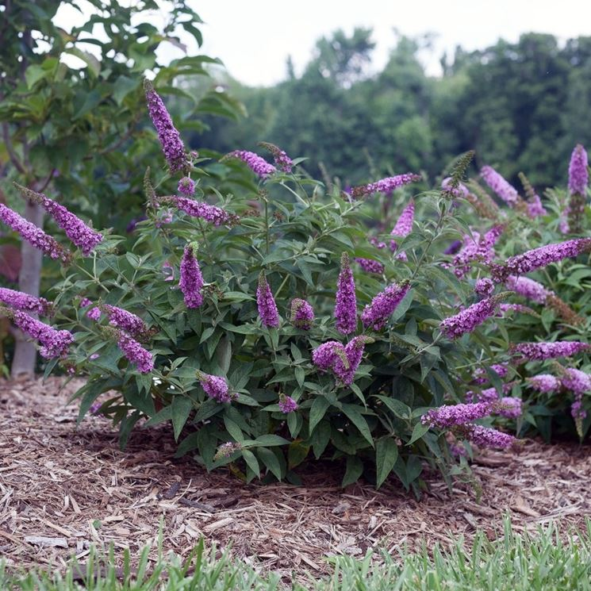

Danneggia le farfalle, soppianta la flora autoctona.

**Come rimuoverla:**

Eliminare le infiorescenze prima della maturazione dei semi. Potare gli arbusti più grandi. Il materiale vegetale contenente capsule di semi aperte e frammenti di radici, va eliminato tramite sacco dell’immondizia.

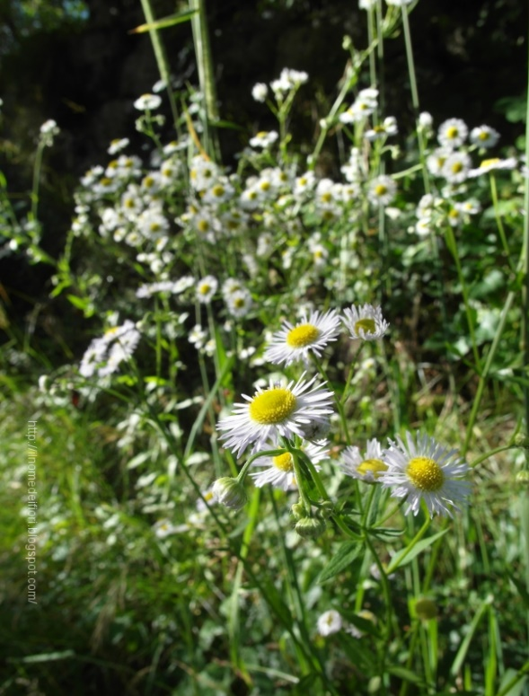***Cespica = Berufkraut***

Causa problemi all’agricoltura e invade in modo aggressivo specialmente i terreni magri, soppianta la flora autoctona.

**Come rimuoverla:**

Estirpare le piante prima della maturazione dei semi. La falciatura non consente di eliminare la pianta.

Le piante vanno gettate nella spazzatura.

Rinverdire rapidamente i terreni brulli con specie adatte al luogo.

Di piante infestanti ce ne sono diverse, ma queste due a Castasegna si stanno diffondendo in maniera preoccupante.

Ognuno di noi può fare la sua parte: estirpatele per favore dalle vostre proprietà!

[www.neophyten-schweiz.ch](http://www.neophyten-schweiz.ch)